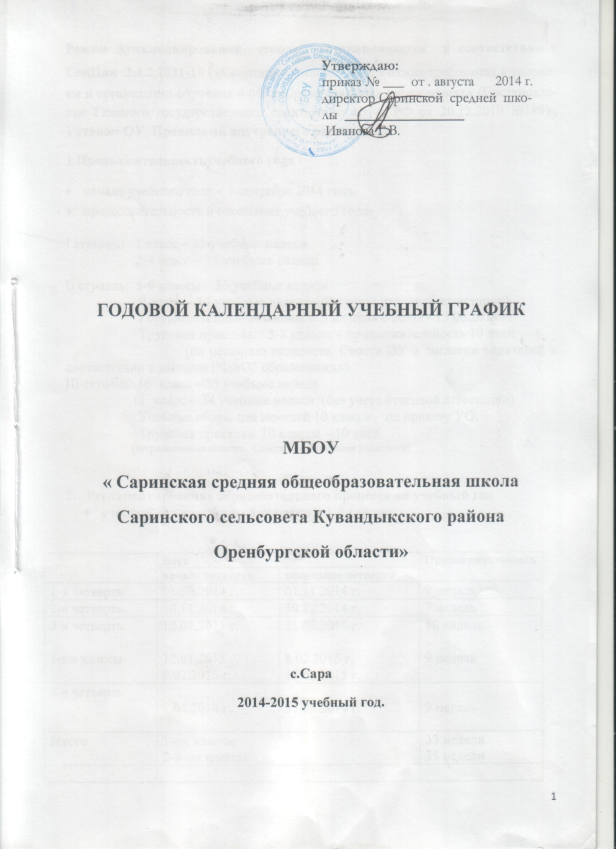

Режим функционирования школы устанавливается в соответствии с СанПин 2.4.2.2821-10 («Санитарно - эпидемиологические требования к условиям и организации обучения в общеобразовательных учреждениях» (Постановление Главного государственного санитарного врача РФ от 20.12.2010 №189);, Уставом ОУ, Правилами внутреннего распорядка.
1.Продолжительностьучебного года :
- начало учебного года - 1 сентября 2014 года.
- продолжительность и окончание учебного года:

I ступень: 1 класс – 33 учебных недели
2-4 класс – 35 учебные недели

II ступень: 5-9 классы – 35 учебные недели
9 класс – 34 учебные недели (без учета итоговой аттестации)
Государственные экзамены в 9 классах с 26.05 - 15.06.2014 г.
Трудовая практика: 5-8 классы – продолжительность 10 дней
(по решению педсовета, Совета ОУ и согласия родителей в соответствии с законом РФ «Об образовании»).
III ступень: 10 класс – 35 учебные недели
11 класс - 34 учебные недели (без учета итоговой аттестации)
Учебные сборы для юношей 10 класса - по приказу УО.
Трудовая практика: 10 классы – 10 дней
(по решению педсовета, Совета ОУ и согласия родителей)

2. Регламентирование образовательного процесса на учебный год
- учебный год делится на 4 четверти в 1-9 классах

 | Дата |  | Продолжительность
 | начало четверти | окончание четверти
1-я четверть | 01.09.2014 г. | 01.11.2014 г. | 9 недель
2-я четверть | 10.11.2014 г. | 30.12.2014 г. | 7 недель
3-я четверть  1-ые классы | 12.01.2015 г.  12.01.2015 г.  9.02.2015 г. | 21.03.2015 г.  8.02.2015 г.  15.02.2015 г. | 10 недель  9 недель
4-я четверть | 1.04.2014 г. | 31.05.2014 г. | 9 недель
Итого | 1-ые классы  2-8-ые классы |  | 33 недели  35 недели
- учебный год делится на 2 полугодия в 10-11 классах:

 | Дата |  | Продолжительность  (количество учебных недель)
 | начало полугодия | окончание полугодия
1-е полугодие | 01.09.2014 г. | 31.12.2014 г. | 16 недель
2-е полугодие | 12.01.2015 г. | 31.05.2014 г. | 19 недель
Итого |  |  | 35 недели

- продолжительность каникул в течение учебного года

 | Дата |  | Продолжительность  каникул
 | начало каникул | окончание каникул
осенние | 02.11.2014 г. | 9.11.2014 г. | 8 дней
зимние | 31.12.2014 г. | 11.01.2015 г. | 12 дней
весенние | 22.03.2015 г. | 31.03.2015 г. | 10 дней
летние | 1.06.2015 г. | 01.09.2015 | 91 день

Для обучающихся 1-х классов устанавливаются дополнительные каникулы с 09.02.2015 г. – 15.02.2015 г.

3. Регламентирование образовательного процесса на неделю

Продолжительность учебной недели:
- 5-ти дневная рабочая неделя в 1 классе;
- 6-ти дневная неделя во 2-11-х классах.
4. Регламентирование образовательного процесса на день

- Сменность – одна смена;

- Продолжительность урока:
1-ые классы – 35 минут
2-11 классы – 45 минут.
- Режим учебных занятий:
1 класс | Урок | Начало  и окончание урока | Продолжительность перемен
1 – я половина дня | 1 урок | 08.30 – 9.05 | 10 минут
 | 2 урок | 09.15 – 09.50 | 25 минут
 | 3 урок | 10.15 – 10.50 | 25 минут
 | 4 урок | 11.15 – 11.50 | 30 минут
12.30 – 15.00 – внеурочная деятельность
2 - 11 классы
Начало | Режимное мероприятие | Окончание
8-30 ч. | 1-ый урок | 9-15 ч.
9-15 ч. | 1-ая перемена (15 мин, завтрак ) | 9-30ч.
9-30ч. | 2-ой урок | 10-15ч.
10-15ч. | 2-ая перемена (10 мин.) | 10-25 ч.
10-25 ч. | 3-ий урок | 11-10ч.
11-10ч. | 3-ая перемена (10 мин) | 11-20ч.
11-20ч. | 4-ый урок | 12-05ч.
12-05 ч. | 4-ая перемена (20 мин организация питания, обед) | 12.25ч.
12.25 ч. | 5-ый урок | 13-05 ч.
13-05 ч. | 5-ая перемена (10 мин) | 13-15 ч.
13-15 ч. | 6-ой урок | 14-00 ч.
14-00 ч. | 7-ой урок | 14-45 ч.

Режим работы школьной столовой:
завтрак
завтрак 1-11 класс - 9.15 – 9.30 обед 1 -11 класс - 12.05 -12.25
6. Максимальная нагрузка на неделю:
Классы | Недельная нагрузка в часах
 | При 6 – дневной неделе |  | При 5-дневной неделе
 | фактически | норма | фактически | норма
1 |  |  | 21 | 21
2 | 26 | 26
3 | 26 | 26
4 | 26 | 26
5 | 32 | 32
6 | 33 | 33
7 | 35 | 35
8 | 36 | 36
9 | 36 | 36
10 | 37 | 37
11 | 37 | 37
7. Организация промежуточной и итоговой аттестации:
В целях получения объективной информации о качестве подготовки обучающихся, систематизации и обобщения знаний учащихся, повышения ответственности учащихся и педагогов за результаты своего труда, а также в целях подготовки к государственной (итоговой) аттестации в 2-8, и 10-классах проводится промежуточная аттестация. Промежуточная аттестация проводится в соответствии с локальным актом «О промежуточной аттестации обучающихся и переводе их в следующий класс по итогам учебного года» в мае.
Для обучающихся 2-3, 5-6 классов итоговая аттестация проводится в форме итоговых контрольных работ по русскому языку и математике.
Для обучающихся 4-х классов проводится:
- комплексная экзаменационная работа;
- обязательный зачет по физической культуре. В программе зачета: определение технической подготовленности: по легкой атлетике, баскетболу, гимнастике с основами акробатики.
Обучающиеся 7-х классов сдают два обязательных региональных экзамена по русскому языку и математике;
Обучающиеся 8-х классов сдают три экзамена:
- два обязательных региональных экзамена по русскому языку и математике;
- один предмет по выбору учащихся.
Обучающиеся 10-х классов сдают три экзамена:
- обязательный зачет по физической культуре. В программе зачета:
- для учащихся 10-х классов (юноши и девушки): выполнение групповых вольных упражнений, акробатических прыжков, комплекса упражнений из предложенных упражнений, составленного учащимися.
- один обязательный экзамен по решению педагогического совета (русский язык или математика);
- один экзамен по выбору (из числа оставшихся предметов).
Итоговая аттестация в 9-х, 11-х классах проводится соответственно срокам, установленным Министерством образования и науки Российской Федерации на данный учебный год.
Выпускники 9-х классов сдают:
- два обязательных экзамена (русский язык и математику) в новой форме;
- обязательный зачет по физической культуре
- Остальные предметы сдаются в новой форме по выбору выпускника. Право выбора предмета (кроме русского языка и математики) для участия в государственной (итоговой) аттестации обучающихся, освоивших образовательные программы основного общего образования, с участием ТЭК предоставляется выпускнику.
Выпускники 11 класса сдают два обязательных экзамена (русский язык, математика) в форме ЕГЭ.
Предметы по выбору сдаются так же в форме ЕГЭ.
8. Организация внеклассных занятий.
Занятия кружков, спортивных секций, элективных курсов, проводятся через 45 минут после окончания последнего урока в данном классе, в соответствии с требованиями Сан ПиН.
Циклограмма работы школы
День недели | Вид деятельности
понедельник | Административный день.  Совет командиров класса. Передача дежурства.  Оперативное совещание с учителями.  -Педагогические советы  - Работа со школьной документацией (в соответствии с приказом «О номенклатуре школьных дел»).
вторник | Общешкольная линейка.
 | День методической учебы педагогических кадров.
 | Лекции, семинары, педсовет, заседания МО, оперативные заседания при завучах и директоре, заседания аттестационных комиссий. Работа с документацией учителей, кл. журналами, кл. пятиминутки.
среда | День работы с общественными организациями.  Заседание совета старшеклассников, учкома, профкома и профсоюзные собрания, производственные совещания, работа с внешкольными учреждениями и общественными организациями, общешкольные линейки, родительские собрания.
четверг | День работы с ученическим активом и ученическими организациями.
 | Ученические собрания, встречи с учениками разных классов, индивидуальные беседы. Работа с документацией: тетрадями и дневниками. Проведение внеклассных мероприятий, дискотек, родительские собрания.
пятница | Методический день. Планерка: обмен оперативной информацией, корректировка целей, планов и действий на предстоящую неделю.  -День контроля: выполнение указаний, распоряжений, поручений и заданий вышестоящих инстанций;  - посещение уроков, факультативов, кружков, секций, клубных занятий;  - организация питания, работа столовой  - состояние работы по охране труда и технике безопасности;  - санитарно-гигиеническое состояние школы;  - работа школьной библиотеки.  -Составление плана работы на следующую неделю  Учеба и семинары в РОО, самообразование, работа с документацией

Организация подвоза учащихся
Наименова  ние и место  нахождение  базовой школы | Наименование тех  ники для перевозки  учащихся (марка  автотранспортного средства) | Кол-во  поса  дочных | Год выпус  ка транс  портного | Сроки приобретения автобусов  для школьных перевозок за счет  муниципального бюджета
 |  | мест | средства
Саринская  СОШСОШ село Сара ул. Школьная д.2-а | Газ-322121 | 11 | 2008 | Приобретена 2009-ноябрь
СОШ село Сара
С
Ул. Школьная, 2/а

Характеристика маршрута

Вид маршрута | Постоянный, сельский
Дата открытия и основание | 01.09.2009 г., наличие школьного автобуса
Наименование организации перевозчика | Муниципальное общеобразовательное учреждение Саринская средняя общеобразовательная школа
Почтовый и фактический адрес перевозчика | 462251, село Сара Кувандыкский район, Оренбургская область
Руководитель организации | Директор МОУ Саринской СОШ - Иванова Галина Васильевна
Телефон организации | 8 353 61 62 117
Общая протяженность маршрута, км. | №1 | Сара-Ялнаир- Сара 26 км.
 | №2 | Сара -ст. Сара - с. Сара - 34км.
 | №3 | Сара - АЗС- с. Сара 36км.
 | №4 | Сара -Кувандык -Сара 100
Марка подвижного состава | ГАЗ 322121 № Р-168 МТ-56

График движения школьного автобуса – Каждую субботу село Сара – АЗС – село Сара – Ялнаир – село Сара
Отправление из Сары в Ялнаир – в 13.00 и второй раз в 15.00
Дистанционное обучение.
С целью повышения качества образования в 2014-2015 году в школе для старшего звена будет продолжена работа по использованию дистанционных образовательных технологий - наиболее перспективного направления реализации сетевого взаимодействия.
Школа будет осуществлять обучение учащихся 10 -11 классов на базе ресурсного центра в г. Кувандыке в МБОУ школа №2. Для дистанционного обучения выбраны наиболее востребованные предметы, необходимые для успешной сдачи ЕГЭ – «Алгебра +: элементарная алгебра с точки зрения высшей математики» и «Решение задач повышенной трудности по физике».
График движения школьного автобуса – Каждый четверг
село Сара- ст. Сара - с Сара – АЗС – г. Кувандык - село Сара.
Отправление из Сары в г.Кувандык – в 16.00.

